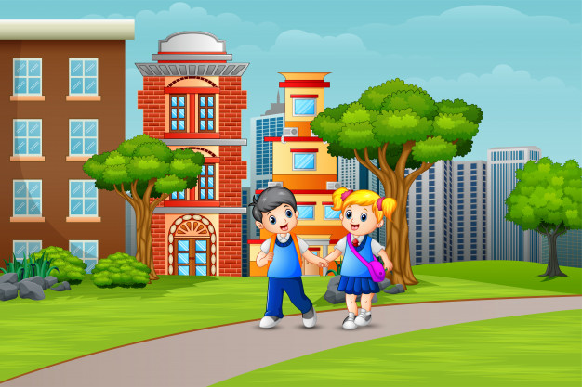

**İLKOKUL 1.SINIF OKULA UYUM**

**VELİ BİLGİLENDİRME**

**EL KİTABI**



Değerli Anne Babalar,

Eğitim kademelerinin bütün evrelerinde, özellikle de okul yıllarının başlangıcında; ailenin çocuğun başarısı üzerinde önemli bir etkisi olduğu bilinmektedir. Eğitim sürecinin kalitesini arttırmak, çocuğun sağlıklı bir şekilde gelişim göstermesine imkân sağlamak ve eğitim öğretim faaliyetlerinin tümünde aktif olarak bulunmak velilerin birincil görevlerindendir.

Çocuğunuzun eğitimi okul ve sizler arasında paylaşılan önemli bir sorumluluktur. Veli olarak sizler; çocuğunuzun eğitimine ne kadar erken katılırsanız çocuğunuzun kazanımları da o oranda artacaktır. Velininçocuğun eğitimine katılımı okul ve ev arasındaki devamlılığı sağlayarak kazanılan bilgi ve becerilerin pekiştirilmesinde ve eğitimde sürekliliğin sağlanması sonucunda başarının artmasında önemli bir etkendir.

Her veli, çocuğunun potansiyelini ortaya koyması, kullanması ve kendini gerçekleştirmesi için uygun ortam ve koşulları hazırlama, çocuğunu teşvik etme, başarısını destekleme için potansiyel bir güce sahiptir. Veli, eğitimin her kademesinde önemli olup, ilkokula geçiş aşamasında velinin üzerine düşen sorumluluklar daha da artmaktadır.

Evde ve okulda çocuklarına sosyal, duygusal ve akademik destek sunan velilerin çocuklarının okula başarılı bir geçiş sağladığı görülmektedir.

Çocuğun okula uyumuyla ilgili bazı sorunlar ortaya çıkabilmekte; ancak, çocuğuna destek olan ve okul ile iş birliği içerisinde bulunan veliler bu sorunlarla daha kolay baş edebilmektedir. Yaşanabilecek bu sorunlar sürecin doğal bir parçasıdır. Bu noktada, sizlerin endişelerinizle başa çıkmanız ve bunu çocuğunuza hissettirmemeniz büyük önem taşımaktadır.

Eğitimin tüm süreçlerinin her aşamasında siz değerli velilerimizi görmekten mutluluk duyarız. Her şey çocuklarımızın yarınları için…

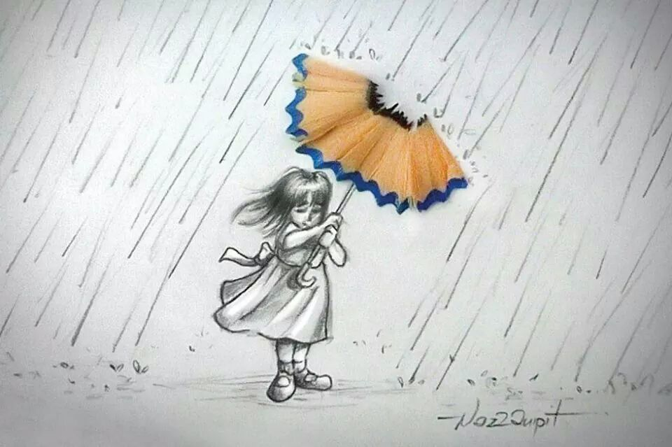

İLKOKULA BAŞLARKEN

Sizler çocuğunuzun okula başlamasının gururu içindesiniz. Uzun yıllar sürecek eğitim öğretim hayatının başlangıcı olan ilkokul birinci sınıf siz ve çocuğunuz için farklı yaşantıları içermektedir.

Anasınıfı, kreş ya da ev yaşantısından farklı olarak çocuğunuz ders saatleri ile karşılaşacak, gelişim ve öğrenmesini güçlendirecek çalışmalar yapacaktır. Zil ile derse girmek ve çıkmak ona zor gelebilir.

Onu, okula başlamadan önce bu duruma hazırlamak gerekecektir. Ayrıca çalışma sayfaları da yeni karşılaşacağı bir durum olacaktır. Çalışma sayfalarını eğlenceli hâle getirerek okulu sevdirmek için size de sorumluluk düşmektedir.

Çocuğunuzu anasınıfına giderken, sınıfta oyun oynadıkları için ilkokulu da oyun oynanacak yer olarak algılayıp hayal kırıklığı yaşamaması için ona ilkokulun nasıl bir yer olduğu, ders yapmanın, öğretmenin sözünü kesmeden söz almanın ne anlama geldiği anlatılmalıdır.

Ayrıca okula giderken giyeceği üniforma da okul öncesi eğitiminden farklı olabilir. Bu durumda, her gün herkesin benzer kıyafetler giyerek okula gideceği ile ilgili bilgiler vermek çocuğunuzun kendisini iyi hissetmesine yardımcı olacaktır.

Bunlara ek olarak, çocuğunuzun okula uyum sağlayabilmesi için çeşitli duygusal ve davranışsal göstergeler de göz önünde bulundurulmalıdır; çocuğun fiziksel, zihinsel, sosyal ve duygusal gelişim düzeyi okula uyum sağlamada göz ardı edilmemelidir.



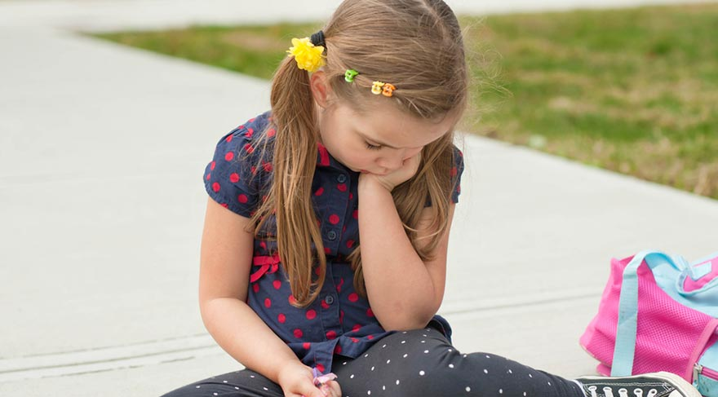

**OKULA ALIŞMA SÜRECİNİ GÜÇLEŞTİREN DURUMLAR**

Çocuğunuz yeni bir başlangıç yaparken, sizlerin davranış ve tutumları da çocuğunuzun okul yaşantısı üzerinde belirleyici olacaktır.

Bu dönemde ailelerin sıklıkla yaptığı ve çocuğun okula alışma sürecini olumsuz şekilde etkileyebilen bazı örnek durumlar aşağıda verilmiştir.

Sizlerin bu davranışlardan kaçınmanız çocuğunuzun okula geçiş sürecinde önem taşımaktadır.

● Velinin çocuk ile birlikte sınıfa girmesi,

● Çocuğun ayrılmakta zorlandığı bir yetişkin tarafından okula getirilmesi,

● Okulda vedalaşma sürecinin çok uzun veya çok kısa tutulması,

● Çocuğu okula bırakan aile üyesinin çocuktan bir türlü ayrılmak istememesi,

● Çocuğun öğretmen ve okul ile korkutulması,

● İlkokulun okul öncesi eğitim kurumu ile kıyaslanması ve farkların çocuğa olumsuz bir şekilde aktarılması,

● Ev ve okul ortamının kıyaslanması,

● Çocuğun okula alışması ile ilgili kaygıların aile tarafından çok fazla dile getirilmesi,

● Aile bireylerinin çocuk okuldayken geçirecekleri zamanla ilgili planları çocuğun yanında yapması,

● Velinin çocuğa okulda “Sıkıldın mı? Korktun mu?” gibi olumsuz ifadeler kullanarak sorular sorması,

● Velinin okul ve öğretmenle ilgili olumsuz duygu ve düşüncelerini çocuğun yanında dile getirmesi,

● Aile bireylerinin çocuğun okula gitmesi ile ilgili tutarsız davranması (örneğin; çocuk okula gitmek istemediğinde bazen gitmesi için zorlaması bazen evde kalmasına izin vermesi).

●Evde günlük rutinleri olmaması, aile içi tutarsızlık ve iletişim problemleri.



OKULA UYUM SÜRECİNDE AŞAĞIDAKİ İFADELERİ KULLANMAKTAN KAÇININ

● Eğer ağlarsan giderim.

● Sen artık büyüdün, bebekler ağlar.

● Ağlarsan akşama gelip seni almam.

● Böyle davranırsan bu okulda kimse seni sevmez.

● Galiba sen okula alışamayacaksın. Acaba bugün başlamasa mı?

● Okula gitmek zorundasın, gitmezsen okumayı öğrenemezsin.

● Ağlayacak ne var, bak kimse senin gibi ağlamıyor.

● Sen çok akıllı bir çocuksun, neden ağlıyorsun?

● Hiç arkadaşların ağlıyor mu? Çok ayıp arkadaşların seni görmesin.

● Ağlamadan sınıfına gidersen istediğin bir şeyi sana alacağım.

● Bugün sınıfında kal; söz yarın seni okula getirmeyeceğim.

● Öğretmenini sevmedin mi neden okula gitmek istemiyorsun?

● Arkadaşlarınla anlaşamadın mı, seni dışladılar mı?

OKULA UYUM SÜRECİNDE YAŞANAN SORUNLARLA

NASIL BAŞA ÇIKABİLİRİM?

Okula başlama; hem çocuklar hem de aileleri için heyecanlı bir süreçtir. Bu bölümde, okula başlayacak olan çocukların ve ailelerinin yaşayabileceği bazı problem durumlarına ve bu durumlarda ailelerin neler yapabileceğine dair basit ve uygulanabilir önerilere yer verilecektir.

Her çocuk aynı istek ve heyecanla okula başlamaz. Bunun altında yatan nedenler çocuktan çocuğa farklılık gösterir. Çocuğunuzun bireysel özelliklerinin farkına vararak, sorunun nedenlerini anlamaya çalışmanız, problemin ortadan kaldırılması için size yol gösterecektir.

Okula yeni başlayacak olan çocuklar kuvvetli bir endişe sebebiyle okula gitmekte isteksiz görünebilir ya da okula gitmeyi reddedebilir. Okul korkusu yaşayan çocuklar okula isteksizliklerini tipik bir şekilde çeşitli bedensel şikâyetlerle ifade eder ve evde kalmak için ailelerini ikna etmeye çalışırlar. Sabahları daha sık görülen karın ve baş ağrıları, mide bulantıları gibi

şikâyetler; okula gitmemelerine karar verildiğinde, azalma

gösterir ya da ortadan kaybolur. Üstüne gidildikçe ağlarlar ve gerginlikleri artar.

Çocuğun okula gitmek istememesinin temelinde; veliden ayrılma endişesi, annenin çocuktan ayrılmakta zorlanması, okul tuvaletlerine kullanmaya yönelik kaygılar, arkadaş edinmeye yönelik yaşayabileceği zorluklar, okul veya öğretmen ile korkutulma gibi durumlar yer alabilmektedir.

1-Çocuğum okula gitmek istemiyor

Tüm çocuklar okula gitmek için cesaretlendirilmeleri gereken bir dönemden geçerler. Okuldan uzak kalmanın getireceği sorunlar nedeniyle bu tür durumların olabildiğince çabuk çözüme kavuşturulup çocuğun okula alışması sağlanmalıdır. İlk başlarda yaşanabilecek bu sorunların doğal olduğu unutulmamalı ve çocukların okula gitmek istememe ile ilgili bahaneler uydurması yadırganmamalıdır. Bu sorunun bir kaynağı çocuğunuzun sizden ayrılmak istememesi olabilir, birden bire günün büyük bir bölümünde evden ayrı kalmanın getirdiği endişe çocukta ayrılık kaygısını tetikleyebilir. Bu süreçte çocuğa karşı anlayışlı ve destekleyici olunması gereklidir. Sabırlı olun ve asla sinirlenmeyin. Ona okulun amacını anlatın, gözyaşları ile alay etmeyin. Vedalaşmalarınızı çabuk ve kısa süreli tutun. Ona gün içinde neler yapacağınızı açıklayın. Ona okul rutinlerini anlatın ve onu almaya geleceğiniz konusunda size güven duymasını sağlayın. Sakinleşmesi ve dinlenmesi için çocuğu evde tutmak gerilimini azaltmaz, aksine artırır. Evde kalış uzadıkça okula dönüş o ölçüde güçleşir. Bu gibi durumlarda, çocuğun okula götürülmesi ancak okulda korkuya yol açan sebeplerin belirlenip konuşulması gerekmektedir.

Daha soğukkanlı ve tutarlı davranan velinin çocuğu okula götürmesiönemlidir. Okula gitmeyi, evde kalmaya göre daha kolay ve eğlenceli hâle getirecek etkinlikler ailelerin işini kolaylaştıracaktır. “Çocuğunuzun okula gitmek istememesi gibi bir sorunla karşılaştığınızda mutlaka çocuğunuzun öğretmeni ile iş birliği içerisinde hareket edin.

2-Eyvah, Çocuğum Okuyamıyor!

Okuma yazma edinimi pek çok farklı becerinin koordinasyonu sonucu oluşur. Çocuğunuz gerekli psikomotor, bilişsel ve duygusal olgunluğa eriştikten sonra okuma yazma edinimi doğal bir süreç içerisinde gerçekleşecektir.

Velilerin çocuktan beklentilerinin yüksek olması ve ailelerin bazı becerileri çocukların biran önce öğrenmelerini istemeleri ilkokula başlayan çocukların ailelerinde görülen en önemli özelliklerdir. Özellikle ilkokula yeni başlayan çocuklarda okuma yazmaya geçiş aşamasında bu problemle karşı karşıya kalınabilmektedir. Veliler çocuğun hazır bulunuşluk düzeyi, bireysel özellikleri, becerileri ve gelişimsel durumunu göz önünde bulundurmaksızın bir an önce okuma yazmaya geçmesini beklemektedir.

Aceleci davranan veliler, çocuklarının eğitim sürecinde hem çocuklar açısından hem de öğretmen açısından sorunlara neden olabilmektedir. Bu noktada, veli olarak sizler çocuğunuzun okumaya yazmaya biran önce geçmesi için endişelenmemeli ve çocuğunuzun farklı bir birey olduğunu unutmamalısınız. Bu süre zarfında, çocuğunuzu başka çocuklarla kıyaslamayın. Ona kendisinde bir problem olduğunu hissettirecekyaklaşımlardan kaçının ve baskı yaparak endişesini artırmayın. Bu süreçte, farklı etkinliklerle çocuğunuzun bu beceriyi edinmesine destek olun.

3-Benim Çocuğum Neden Diğerleri Gibi Değil?

Çocuğunuzu asla diğer çocuklarla kıyaslamayın ve onun da diğerlerinden farklı ve güçlü yönlerini vurgulayın.

Kıyaslama yapmak; ailelerin beklentilerini gösteren ve aileler tarafından çocuğun başarısını arttırabilecek bir yöntem olarak kullanılmaktadır. Veliler genellikle “Komşunun çocuğu okumaya geçti, benim çocuğum neden geçemedi?”, “Arkadaşların senden güzel yazıyor?” vb. ifadelerle kendi çocuklarının yetersizliklerini bir şekilde dile getirirler. Veliler çocuklarını bu şekilde motive edebileceklerini düşünmektedirler. Ancak, çocuk üzerinde baskı oluşturan bu tür ifadelerin aslında kaygı yaratıcı ve başarıya engel olduğu unutulmamalıdır. Yaşıtlarıyla etkileşimde bulunduğu ortamlarda çocuğunuzun diğerlerinden farklı ve güçlü yanlarını daha iyi gözlemleme fırsatı elde edebilirsiniz. Ayrıca, çocuğunuzun zayıf olduğunu düşündüğünüz yönlerini evde basit görev ve sorumluluklar vererek güçlendirip, geliştirmesine yardımcı olabilirsiniz.

4-Çocuğumdan Neler Bekliyorum?

Sağlıklı bir okul-aile ilişkisi de ailelerin beklentilerini doğru bir şekilde belirlemelerine yardımcı olacaktır.

Çocuğu hakkında yeterince bilgiye sahip olmayan ve çocuğunu tanımayan velilerin çocuklarından ve okuldan beklentileri gerçek dışı olabilmektedir. Bu noktada veliye çok önemli sorumluluklar düşmektedir.

Öncelikle aile çocuğu bütün yönleriyle tanımalı, farklı ortamlarda gözlemlemeli ve bireysel özelliklerinin farkında olmalıdır. Bunun yanında ailenin çocuğun ilgisi ve kapasitesinin farkında olması, neler yapabileceğini kestirerekçocuğa bu noktada iyi bir rehber olması ve çocuğun okul ortamından verimli bir şekilde nasıl yararlanabileceğini çok iyi bilmesi gerekir. Velinin yüksek beklentisi çocuğun cesaretini kırar.

Veliyi hayal kırıklığına uğratma endişesi ise çocukta başarısızlık kaygısına neden olabilmektedir. Bu noktada, çocuğunuzu iyi tanıyarak beklentilerinizi gerçekçi düzeyde tutmanız, çocuğunuzun sağlıklı sosyal-duygusal gelişimi açısından büyük önem taşımaktadır.

5-Okulla Nasıl İletişim Kuracağım?

İlkokula geçiş sürecinde veli ile okul arasındaki iletişimin; süreci değerlendirme, duygu, düşünce ve bilgilerin paylaşılması, çocuğun gelişimini takip etme, var olan sorunları belirleme ve uygun çözümler üretme gibi uygulamaların çocuğun başarısı üzerinde oldukça etkili olduğu bilinmektedir.

Öğretmenlerin velilere bu anlamda uygun şekilde rehberlik etmeleri öğretim sürecinin verimini arttırdığı gibi çocukları da olumlu yönde etkiler. Bazı velilerin geçmişte yaşamış oldukları olumsuz okul tecrübeleri, onların okula karşı olumlu bir tutum geliştirmelerini engellemektedir.



PEKİ, BEN ÇOCUĞUMA NASIL DESTEK OLACAĞIM?

● Çocuğunuzu olduğu gibi, bir birey olarak görmeniz onun sağlıklı gelişimi için büyük önem taşımaktadır.

● Çocuğunuz için yapabileceğiniz en önemli şey onu iyi tanıyarak, güçlü ve zayıf yönlerini bilerek beklentilerinizi en uygun düzeyde tutmanızdır.

● Veli olarak çocukla birlikte hareket etmek, ortak karar almak ve bu kuralları birlikte uygulamak önem taşımaktadır.

● Çocuğunuzun erken okuma-yazma öğrenmesinden çok, bunu istemesi ve öğrenmeye karşı olumlu bir tutum geliştirmesi önemlidir. Bu nedenle çocuğunuz okuma-yazmayı öğrenme aşamasına gelene dek sabırlı olmanız, büyük önem taşımaktadır.

● Çocuğunuza yapabileceğiniz en büyük yardım, ilgi ve yetenekleri doğrultusunda onu yönlendirmek ve ihtiyaç duyduğu desteği ona sağlamak, sorununu çözmede yardımcı olmaktır.

● Her çocuğun öğrenme yöntemleri farklıdır. Kapasitesine ve bireysel özelliklerine en uygun öğrenme yöntemini seçmesi konusunda ona destek olunuz.

● Çocuğunuza uyku saati, beslenme alışkanlıkları, giyinme ve tuvalet ihtiyacı ile ilgili günlük rutinlerini okul hayatını kolaylaştıracak şekilde sürdürebilmesi için destek olunuz.

● Çocuğunuza okul yaşantısıyla ilgili sorular sorunuz ve bu yolla onun okulla ilgili düşüncelerini söylemesi için teşvik ediniz. Çocuğunuzun okuldaki sorumlulukları hakkında onunla sohbet ediniz.

● Okulda iyi vakit geçireceği ve yeni şeyler öğreneceği konusunda onu motive ediniz. Gülümseyen bir yüz ifadesiyle onu uğurlayınız.

● Çocuğunuzla öğrenme deneyimleri hakkında sohbet ediniz. Okulda neler öğrendiğini sorarak bunları günlük yaşantısıyla ilişkilendirmeye çalışınız.

● Okuldaki diğer velilerle tanışıp onların da deneyimlerinden yararlanarak çocukların okula uyum sürecinde iş birliği yapınız.

● Çocuğunuzun okula uyum sağlama yönündeki çabalarını takdir edip destek olunuz.



**SAĞLIKLI BESLENME**

Yapılan birçok araştırma **okul başarısı ile beslenmenin direk ilişkili olduğunu** ortaya koymaktadır. Özellikle kahvaltı ayrı bir öneme sahiptir. Kahvaltı yapmayan çocuk bedenen ve zihnen uyanmakta zorlanır. Agresif, bitkin ve uykulu olur. Dikkatini toplayamaz. Bir süre sonra karın ağrısı eşlik eder bu duruma.

Çocukların gün boyunca, özellikle okulda, enerjiye ihtiyaçları var. Kahvaltı kadar, **kahvaltının niteliği** de önemlidir. Mesela sofra şekeri dediğimiz basit karbonhidratlar, kan şekerinin hızla yükselip düşmesine sebep olur. Bu durum ise çocukta dikkatte kayma, konsantrasyon eksikliği ve uyku hali yaratır. Özellikle ders öncesi çikolata, şekerlemeler vs. tüketilmesi **yanlıştır**.

Her şeyden önemlisi çocukların kahvaltısı onlara uzun süre enerji vermeli. Şekerli ve hızla şekere dönüşen yiyecekler bir anda enerji patlaması yaratıp, kısa sürede enerjisiz bırakır. Proteinli ve düşük karbonhidrat ve yağ içeren bir kahvaltı uzun süre tok tutacağı için enerji düzeyi de uzun süre korunacaktır.

Okul çağı çocuklarının kahvaltısında muhakkak olması gerekenler;

**↘**Yumurta

**↘**Peynir

**↘**Tereyağı

**↘**Zeytin

**↘**Kavrulmamış kuruyemiş

**↘**Mevsim sebzeleri

(domates, biber, salatalık, havuç)

**↘**Süt, su veya meyve çayları

Çocuklarımıza sağlıklı bir kahvaltı yaptırdıktan sonra, yanına kuruyemiş, kuru/taze meyve ve ayrandan oluşan sağlıklı atıştırmalığını da vererek okula uğurlarsak sağlıklı ve başarılı olması için **ilk adımı** atmış oluruz.

Poğaça, simit, tost, cips, şekerleme, kek, bisküvi, ketçap, mayonez, hamburger, kola ve her türlü gazlı içecekten çocuklarımız başta olmak üzere **tüm ailemizi uzak tutalım.**

**NOT:** Bu bilgiler çeşitli kaynaklardan derlenmiş olup tavsiye niteliğindedir. Sağlık problemi olan çocuklarımız doktor kontrolünde beslenme alışkanlıklarını düzenlemelidir.

29 HARFTE ÇOCUK EĞİTİMİ

Çocuğunuza;  
  
**A-** Akıl Vermeyin

**B-** Başkalarına Benzemesini Beklemeyin

**C-** Ciddiye Alın

**Ç-** Çimlere Basmasını Sağlayın

**D-** Denemesine İzin Verin

**E-** Empati Kurun

**F-** Fikrini Sorun

**G-** Gurur Duyduğunuzu Söyleyin

**H-** Hayallerini Sorun

**I-** Israrcı Olmayın

**İ-** İnatlaşmayın

**J-** Jest Yapın

**K-** Kucaklayın

**L-** "Lütfen"li Konuşun

**M-** Model Olun

**N-** Ne İstediğini Sorun

**O-** Oyun Oynayın

**Ö-** Özür Dileyin

**P-** Paylaşın

**R-** Rica Edin

**S-** Sorumluluk Verin

**Ş-** Şans Verin

**T-** Tutarlı Olun

**U-** Utandırmayın

**Ü-** Üzüntülerini Paylaşın

**V-** Vakit Ayırın

**Y-** Yüreklendirin

**Z-** Zevklerini Öğrenin

YARARLANILAN KAYNAKLAR

1. Unicef ve MEB işbirliği ile hazırlanan “Veli El Kitabı 2016” yeniden düzenlenerek eklemeler yapılmıştır.
2. Eddowes, E.A. & Ralph, K.S. (1998). Interactionsfor Development and Learning Birth Through EightYears. New Jersey: Prentice-Hall.
3. Erdoğan, T. (2013). İlkokula Hazırlık ve İlkokul Programları. Ankara: Eğiten Kitap.
4. Günayer Şenel, H. (2009). Eyvah Çocuğum Okula Başlıyor. İstanbul: Özgür Yayınları.
5. MEB (2013). Okul Öncesi Eğitimi Programı. Ankara.

Saygılı, S. (2006). Çocuklarda Davranış Bozuklukları. İstanbul: Elit Yayınları.

1. Yavuzer, H. (2014). Okul Çağı Çocuğu. (17. Basım). Ankara: Remzi Kitabevi.